小程序付款与充值：支付返回和业务状态检查｜云上订货系统
在小程序里完成微信付款，返回订货页面后还要核业务结果。本次可能是在支付一张原订单，也可能是在给客户预存款账户充值，两者有不同的原记录和核对终点。支付工具显示成功、重新进入店铺、恢复登录，都不能单独证明目标业务已完成。本篇按这两条路径说明入口、金额、返回和异常核查，避免钱已付出却又重复操作。

先核店铺与客户身份，再判断付订单还是充账户
从本店实际提供的小程序入口进入，确认店铺名称、当前客户账号及登录身份。微信用户身份和店铺内客户身份需要对应，不能因为手机上已经登录微信，就认为进入的是正确的订货账户。帮助其他门店核款时，先明确客户及原业务，不借自己的客户余额替另一客户付款。
订单付款从原订单进入，核原编号、当前待付和本次范围；预存款充值从本客户账户明细的实际充值入口进入，核本次原充值记录和金额。支付一百一十六元订单，是把款项关联到这张原单；充值一千元，是增加对应客户的预存额度，之后还要另外去订单办理抵扣。两项都调用支付工具，不代表记录能够互相替代。
启动之前先保留必要的原业务线索：原订单或原充值编号、计划金额、操作时间和实际方式。这样返回丢失、登录恢复或查询未成功时，仍能查同一个对象。不反复退出重新创建同金额业务来寻找成功提示，也不把订单支付的页面截图当成充值到账凭据。
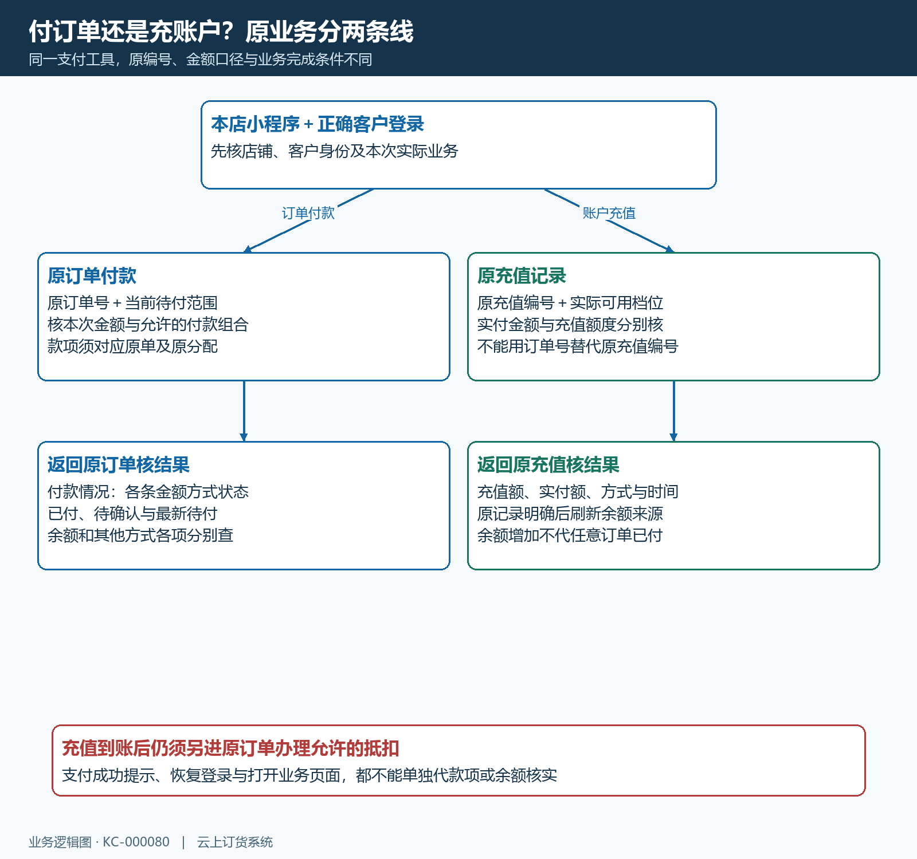
图1：同一支付工具承接不同原业务，订单款项和充值余额有各自的核对终点。

只用本店当前可用渠道，配置缺失先交负责人核查
页面可用付款方式由本店开通、客户适用条件和当前运行环境共同决定。小程序、微信浏览器或手机应用中显示的方式可能不同，不照搬电脑端截图或另一家店的渠道。进入付款前核当前显示的方式和实际收款方；默认选中也要确认符合本次业务，不能认为默认项一定就是客户约定的账户。
提示“未设置小程序支付配置”“小程序支付账号禁用”或相应渠道未配置时，先联系本店负责人核配置及账户状态，不继续点确认试图绕过。订单付款与充值使用的渠道条件也可能不同：本店能付订单，不自动保证充值渠道已经可用。只有本店确认并实际提供的其他方式才可以使用，不随意改到私人收款码或无关店铺支付。
充值档位可用与支付渠道可用也要分开检查。优惠档位核启用、限量、充值金额和实付金额，自定义充值按实际入口规则填写，不能小于一元。有效档位不存在或售罄时不能凭之前的优惠截图继续办理；本店没有允许的充值入口时，也不通过下一个空商品订单充钱。
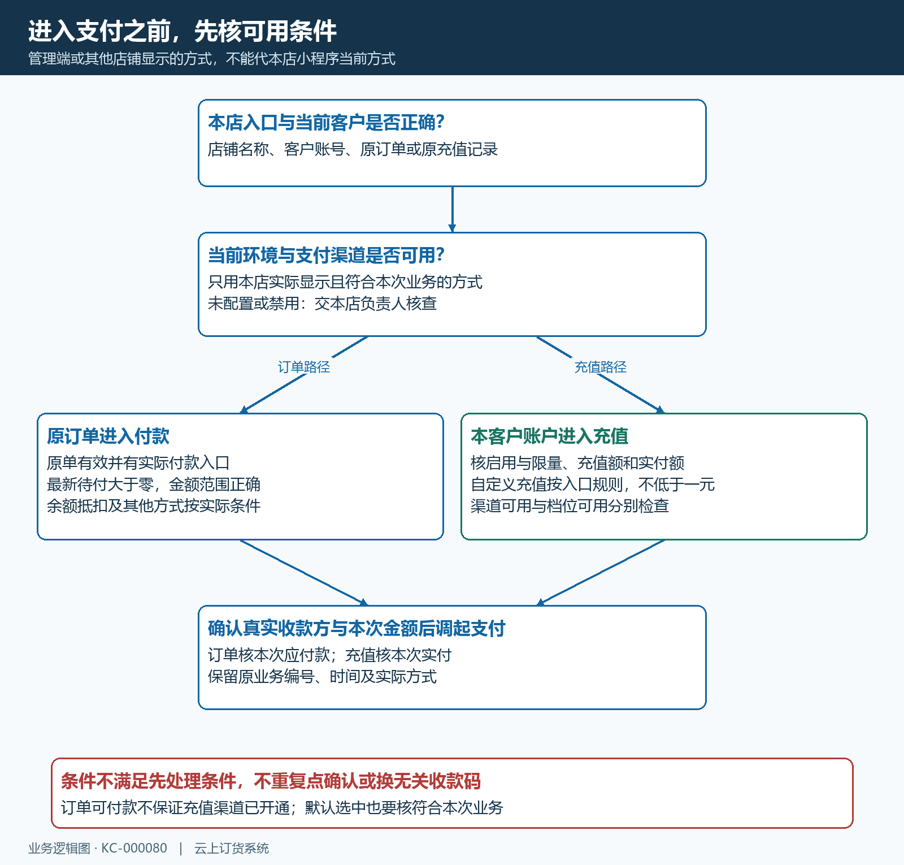
图2：先核本店身份与实际渠道，再沿原业务进入；缺配置、禁用或不可用档位先处理条件。

原订单付款先核待付，返回后查看付款情况
打开原订单，核应付、已付、待确认和当前待付。订单总额可能与当前需要支付的金额不同，包装押金等也可能进入实际支付口径。原单合计二百一十六、已经确认一百，当前待付一百一十六时，本次不能再按二百一十六付款；原价、押金或其他收款变化后，要重新回读最新金额。
确认前核本次允许的付款组合。选择预存款或返款抵扣时，核各项实际抵用额度和剩余其他付款额，不能只看支付工具将付出的那部分。预存款抵扣与线上付款属于同张原单的不同款项组成，不能把其中一项失败提示解释成所有项目都没有发生。多单合并付款则保留本次包含的原单清单与逐单金额。
以原单待付一百一十六、预存款抵四十、线上付七十六为例，支付工具只承接七十六元，不能据此认为本次订单只处理七十六元。返回异常后，先查客户余额中是否存在对应四十元扣款，再查七十六元原交易和原单付款记录。余额扣款与线上结果分别明确前，不重付一百一十六，也不擅自再补四十；实际待付应在已收及待确认款项处理后重新读取。该算例用于核组成，具体抵扣额度和是否允许混合仍按本店页面条件办理。
调起支付后核真实收款方与金额，按当前可用渠道完成操作，再返回云上订货原订单。打开付款情况及记录，逐笔核金额、方式、时间和单据状态，继续核已付、待确认及剩余待付。结果页成功提示不能替代原记录；“我已完成支付”只是进入结果查询，也不能让客户手工确认银行到账。
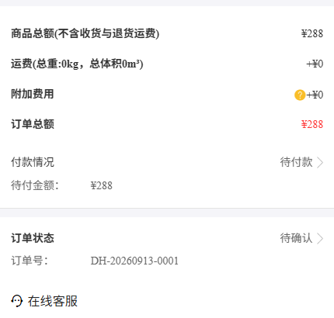
图3：历史手机订单示例展示付款情况、待付和原编号；小程序返回后须按同一原单核真实交易、付款记录及最新待付。
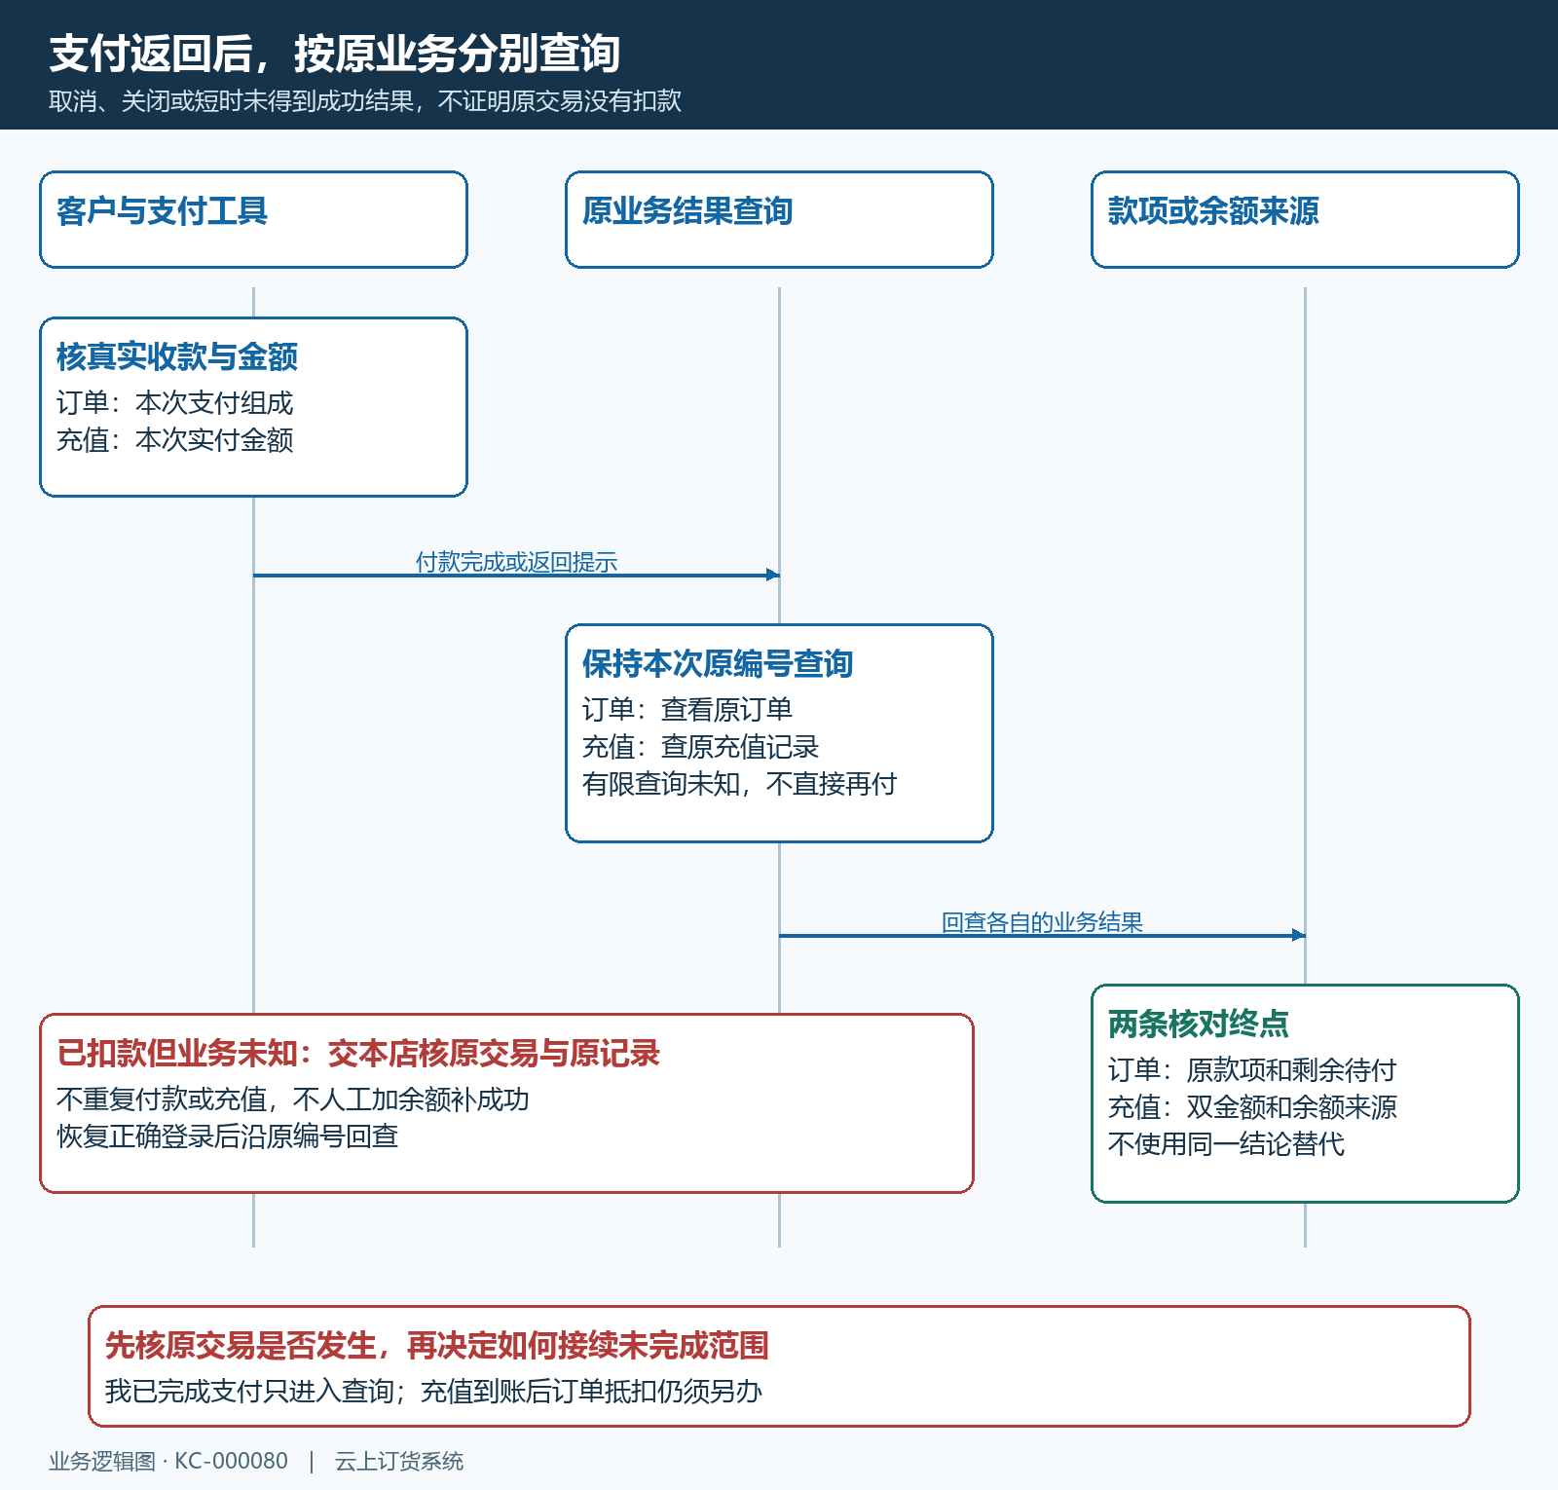
图4：支付工具返回后查询各自原业务，原订单核款项，充值核原记录及余额，不共用结论。

充值返回核实付与到账，再刷新余额来源
确认充值先形成对应原充值记录，再调起本店可用支付渠道。优惠档位的实付金额和增加的预存额度可能不同，支付工具中核实付，充值结果中核充值金额。例如本店真实档位约定充值一千、实付九百五十，要分别查一千到账和九百五十实际收款；这只是算例，不能认为每个店铺都有相同优惠。
返回充值结果后，核本次原记录的充值金额、实付金额、方式、时间和交易线索，再回本客户账户明细刷新。结果页做有限的查询，短时处理中或没有确认成功不证明支付工具未扣款。原交易已经付出时先交本店核到账处理，不继续充值同样金额，也不同时由财务手工加余额补成功。
核充值时先固定原充值记录，不能用某张订单号替代，也不能只搜索相同金额就认定是本次记录。优惠充值一千、实付九百五十的例子中，财务匹配九百五十元真实收款，客户明细核对应一千元充值来源；差额是经确认档位的额度规则，不再另收五十元。若页面金额与原申请不一致，应把原档位、原记录及实际收款交本店核实，再处理余额，不能把实付金额手工改成充值额来求一致。
到账后查余额新增记录的类型、正负、时间及来源，并核其他同期变化。预存款余额不是授信、待退款或全部往来结余。返利入账、包装押金退回、人工扣款及作废回转具有不同来源，不能把一张余额截图当成全部充值和订单都已成功。准备抵扣订单时，还要重新进入那张原单核最新待付和允许方式。
本店若提供线下充值，按真实收款账户完成付款并提交原凭证；“提交充值申请成功”不代余额到账。存在待审核充值时先核原申请及实际收款，不改用其他申请绕过提示。线上充值和管理端登记不能为同笔钱各增加一次预存额度，财务应保持原收款与余额来源能够对应。
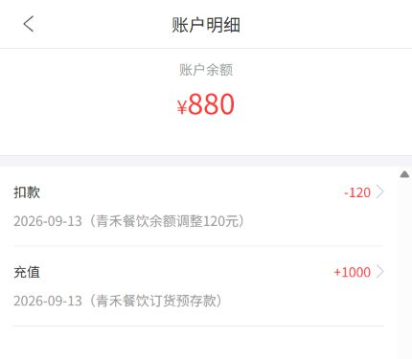
图5：历史余额明细中的充值与人工扣款分别显示；人工扣款不证明原订单已完成支付。
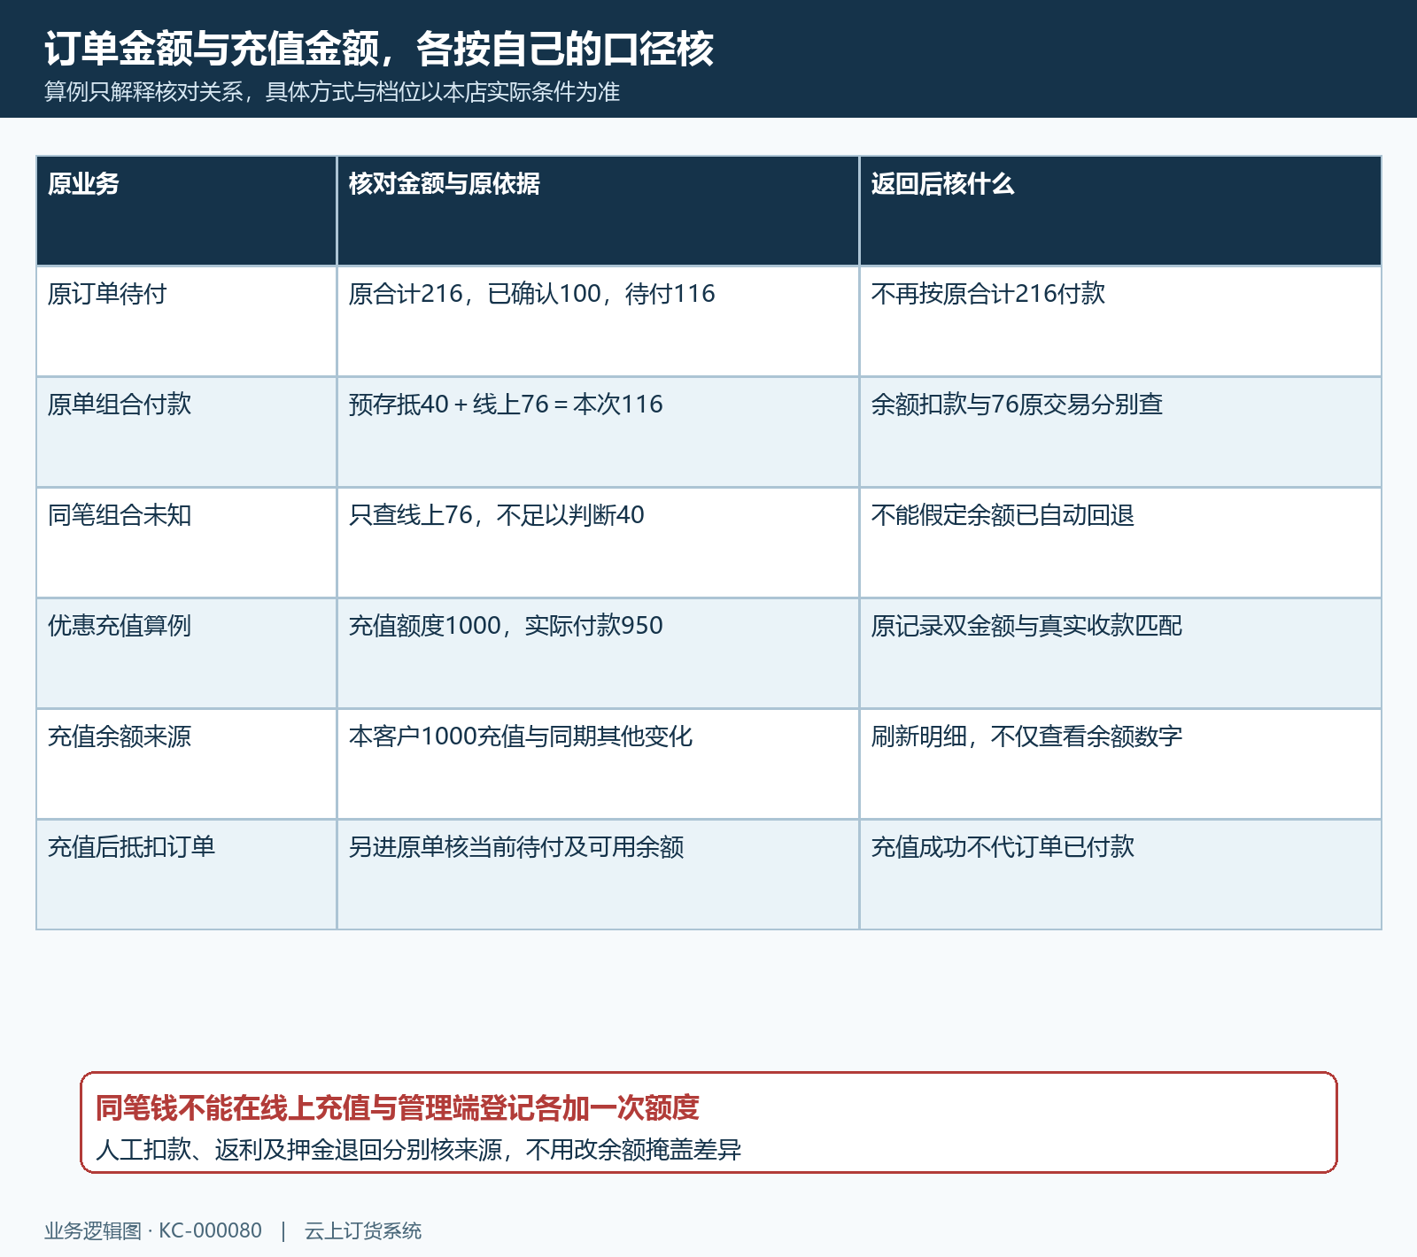
图6：订单款项、充值双金额和余额来源分别核；余额增加不替代订单抵扣。

扣款后返回异常，保持原编号查结果再接续
支付过程中点取消、返回上页或关闭小程序，不自动证明交易已关闭。重新进入时先核支付工具原交易，再回本店原业务查询。已扣款但订单或充值没有更新，提供必要的脱敏原编号、时间、金额、方式及实际提示，由本店核原交易、原收款和业务记录；不再次付款，不重新充值。
返回后登录失效或身份不对，先恢复本店正确客户登录，再按原编号回查。恢复登录只是恢复访问，不能把重新看到余额或订单页面当成本次付款成功。原业务不在列表时核客户、时间及分页范围，必要时请本店查原号，不用“再来一单”制造新的付款对象替代旧交易。
恢复访问后，先打开原业务详情并刷新，核显示的客户身份和原编号，再查看本笔记录及最新金额。不要直接使用退出前尚未刷新的付款弹层或余额数字继续确认；登录恢复过程没有审核原款项，也没有重新计算原订单应付。仍无法找到原记录时，保留已有原交易线索交本店定位，不通过换客户账号重建同额充值来验证。
明确原交易没有扣款或已经关闭、原款项也没有待处理重复范围后，才判断能否继续。订单付款回读原单有效状态、最新待付与实际方式；充值回读原申请或本店允许接续的入口及最新档位。原业务已取消、配置仍禁用或查询结果未知时，先完成核查，不沿旧页面金额连续提交。
业务结果确认后，订单逐项核余量与款项，充值逐项核余额来源，财务管理端用同一客户和原记录复核。多付、错付或待退按原款项处理，不修改商品价格或人工扣余额掩盖差异。订单付款完成不代发货、收货或开票；充值到账完成也不代任意订单已付，分别接续下一节点。
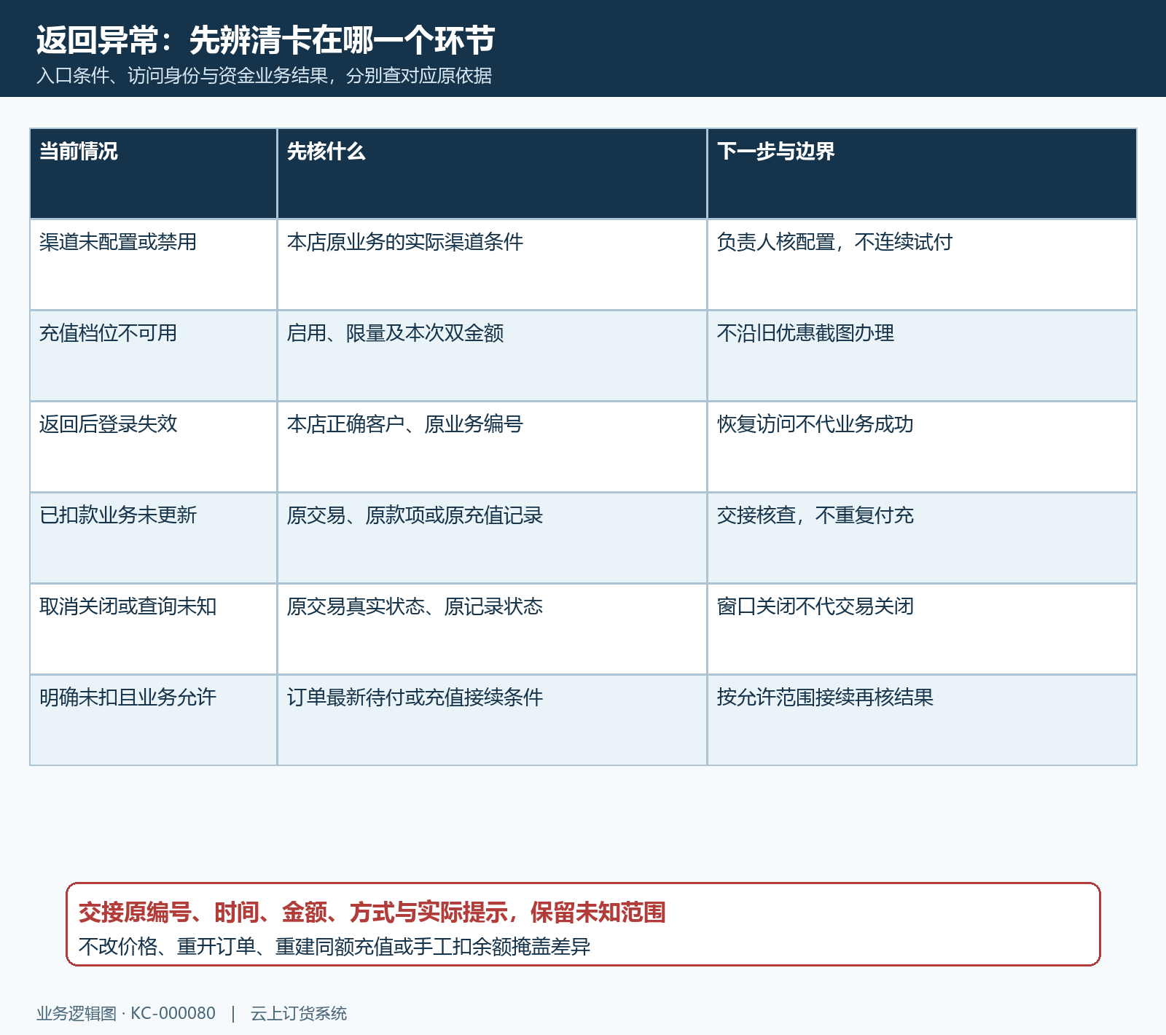
图7：配置、登录、原交易与原业务问题分别处理；未知结果先查，不用重复付充补状态。

下一步学习
本篇完成后可继续学习：KC-000075、KC-000076、KC-000078、KC-000079。分别核原单付款、多单分配、充值到账与失败取消后的接续条件。

